关于举行2011年常州市小学美术学科“同题异构”教研活动的通知

各辖市、区教研室，各局属小学：
经研究，定于2011年4月14日（周四）下午在常州市勤业小学举行2011年常州市小学美术学科“同题异构”教研活动，现将有关事项通知如下：
- 研究主题
小学美术课堂教学板书设计的优化。
- 教学内容
苏少版美术教材第十册第12课《鱼的纹样》。
- 报到时间、地点
  - 报到时间：2011年4月14日（周四）下午12：50；
  - 报到地点：常州市勤业小学(钟楼区)。
- 活动安排
上课时间 | 内容 | 执教教师 | 上课地点
13：20－14：00 | 《鱼的纹样》 | 钟楼区勤业小学：崔永芳 | 勤创楼五楼演播厅
14：10－14：50 | 《鱼的纹样》 | 金坛市尧塘小学：倪美玲 | 勤创楼五楼演播厅
15：00－15：50 | - 执教老师介绍设计意图及课后反思  - 各辖市、区教研员及听课教师主题研讨  - 现场提问、互动  - 市教研员活动总结
- 参会名额
  - 各辖市（区）专、兼职美术教研员；
  - 武进：20人，金坛、溧阳、新北、钟楼、天宁各15人，戚区5人（含所有参与申报教案的美术教师和专、兼职教研员）；
  - 局属小学全体美术教师。
- 其它
  - 行车路线：

常州市钟楼区勤业小学

上课地点：勤创楼五楼演播厅

地址：江苏省常州市钟楼区勤业新村

电话：13961230234 崔老师

公交信息：
(1)．乘坐52路 到 玫瑰苑小区 下车步行162米 Error: Reference source not found
(2)．乘坐39路B23路 到 勤业四村 下车步行178米 Error: Reference source not found
(3)．乘坐39路B23路Y1游1路 到 勤业新村 下车步行233米 Error: Reference source not found
(4)．乘坐50路 到 勤业路 下车步行247米 Error: Reference source not found
(5)．乘坐52路 到 朱家村(勤业路) 下车步行325米

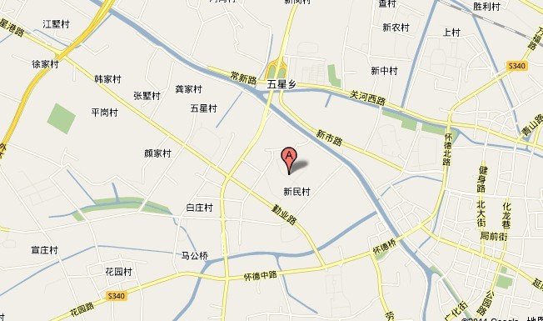

  - 金坛、溧阳大巴车从学校的正门进，其余自驾车从学校操场的南门进入。

常州市教育教研室
2011年4月6日

